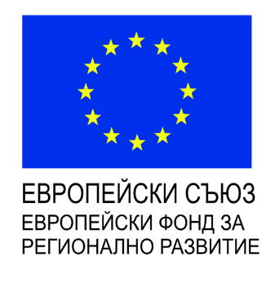

„ОПТИМА 09“ ЕООД изпълнява проект за преодоляване недостига на средства и липсата на ликвидност, настъпили в резултат от епидемичния взрив от COVID-19

Проекта на „ОПТИМА 09“ ЕООД за преодоляване недостига на средства и липсата на ликвидност, настъпили в резултат от епидемичния взрив от COVID-19 се осъществява в рамките на договор BG16RFOP002-2.073-7669-C01, , процедура BG16RFOP002-2.073 „Подкрепа за пилотни и демонстрационни инициативи за ефективно използване на ресурсите“ по Оперативна програма „Иновации и конкурентоспособност“ 2014 -2020 и стартира на 11.08.2020г.
Срокът за неговото изпълнение е 3 месеца, като общата стойност на проектното предложение е 10 000.00 лв. безвъзмездна финансова помощ, от които
8 500.00лв. европейско и 1 500.00лв. национално съфинансиране.

Общата цел на проекта е преодоляване недостига на средства и липсата на ликвидност, настъпили в резултат от епидемичния взрив от COVID-19 на фирма „ОПТИМА 09“ ЕООД, чрез осигуряване на оперативен капитал за българските микро и малки предприятия за справяне с последиците от пандемията COVID-19. Постигане на положителен ефект за преодоляване на икономическите последствия от пандемията COVID-19 и стабилност на работните места в „ОПТИМА 09“ ЕООД.

------------------------------------------------------ www.eufunds.bg ---------------------------------------------
Проект №BG16RFOP002-2.073-7669-C01,ОПТИМА 09 ЕООД преодолява недостига на средства и липсата на ликвидност, настъпили в резултат от епидемичния взрив от COVID-19,финансиран от „Иновации и конкурентоспособност“, съфинансирана от Европейския съюз чрез Европейския фонд за регионално развитие.

